Задача 7. Какие это ВАХ (входные или выходные) и для какой схемы включения (ОБ, ОЭ, ОК) биполярного транзистора?

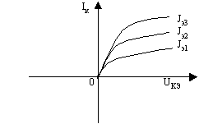
выходные, ОБ;
выходные, ОЭ;
входные, ОБ;
входные, ОЭ;
входные, ОК;
выходные, ОК;

